С 13 сентября стартовал школьный этап ВсОШ.
Всероссийская школьная олимпиада — топовый интеллектуальный конкурс, с помощью которого можно здорово прокачать знания и заработать бонусы для поступления в вуз.
Что такое Всероссийская олимпиада школьников
Всероссийская олимпиада школьников (он же ВОШ, он же ВсОШ и Всеросс) — старейшая и самая престижная олимпиада в стране. Победители и призёры её заключительного этапа зачисляются в профильные вузы без экзаменов.



ВсОШ проводится по 24 предметам. Самыми востребованными у школьников в 2021 году были:
русский язык,
математика,
английский язык,
литература,
обществознание.
Этапы Всероссийской олимпиады школьников
ВсОШ делится на четыре этапа: школьный, муниципальный, региональный и заключительный. Первый этап — самый массовый: в нём принимают участие почти все ученики района. А теперь представьте сложность отбора, если до финала доходят только несколько человек.
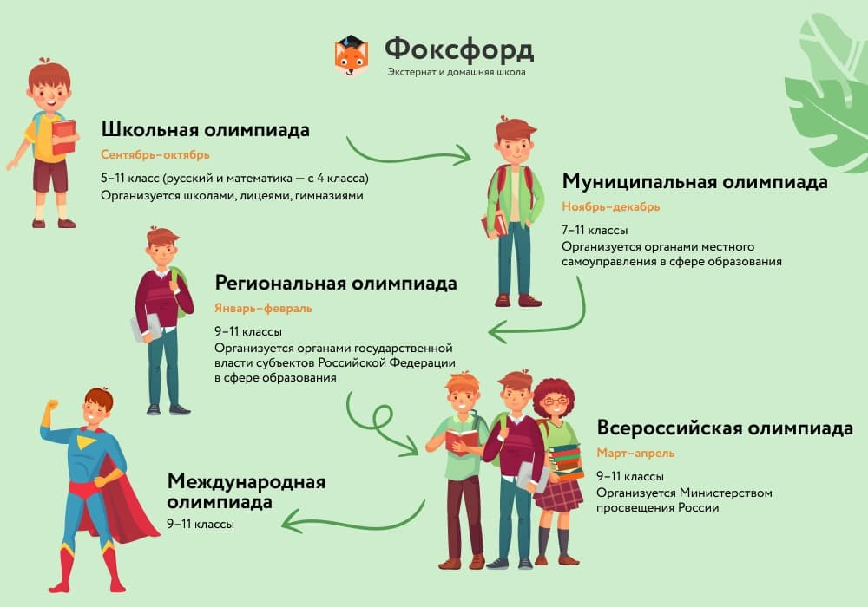
Школьный этап
Это ступень для всех желающих с 5 по 11 класс, так как квоты на количество участников нет. При желании можно выполнять задания более старших классов. Особенности этого этапа ВсОШ:
организуется школами;
проводится в сентябре-октябре;
по русскому языку и математике участниками могут быть четвероклассники;
проводится очно, но существует также интернет-этап (о нём расскажем чуть позже).
Муниципальный этап
Ступень с более сложными заданиями. Чтобы попасть, нужно войти в списки преодолевших порог по каждому предмету и классу на школьном этапе. Особенности этого этапа ВсОШ:
организуется органами местного самоуправления в сфере образования,
проводится в ноябре и декабре,
рассчитан на 7–11 классы.
Региональный этап
Помогает отобрать лучших среди победителей муниципального этапа. Здесь всё серьёзно — нужна академическая база за рамками углублённой школьной программы, подкованность, эрудиция и умение нестандартно мыслить. Особенности этапа:
организуется органами государственной власти субъектов Российской Федерации в сфере образования,
проводится в январе-феврале,
рассчитан на 9–11 классы.
Заключительный этап
Вот и финал! Если вы добрались до последней ступени этой интеллектуальной битвы, значит, обошли ребят со всей России. Двери вузов уже открыты! Финальный этап ВсОШ:
организуется Министерством просвещения России,
проводится в марте–апреле.
Переход от этапа к этапу
Вот некоторые нюансы того, как регулируется продвижение участников по уровням соревнования:
В первом этапе ВсОШ могут участвовать все желающие. На муниципальный приглашают тех, кто хорошо выступил на школьном, на региональный — отличившихся на муниципальном, и так далее.
«Хорошо выступил» — это необязательно стал победителем или призёром. На каждом этапе Всеросса есть порог, при преодолении которого ученик проходит в следующий тур.
Задания по классам, а не по возрасту. Например, задачки муниципального этапа строятся исходя из программы седьмого класса и старше, а начиная с регионального этапа — из программы старшей школы. В истории Всеросса был случай, когда в заключительном этапе участвовал четвероклассник: вундеркинд выполнял задания девятого класса, начиная со школьного этапа.
Победители и призёры прошлого года могут участвовать в том этапе, на котором остановились, минуя отборочные туры. Например, если в 2020 году вы стали призёром заключительного этапа по физике, то в 2021 году вы вправе снова приехать на него. Поэтому существуют двух- и даже трёхкратные победители финала Всеросса.
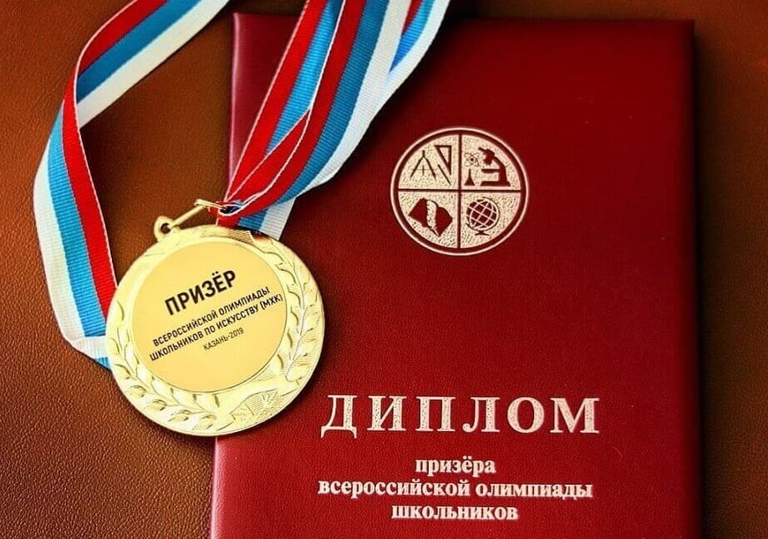
Что даёт участие во Всероссийской олимпиаде школьников
Главная льгота, которую предоставляет Всероссийская олимпиада школьников призёрам и победителям заключительного этапа, — это поступление в профильные вузы без экзаменов. Принимаются результаты с 9 по 11 класс.
Льготы при поступлении в вуз предоставляет только победа или призёрство на заключительном этапе.
Всероссник может не сдавать профильные ЕГЭ. Достаточно написать базовую математику и перешагнуть порог по русскому.
Если победитель поступает на непрофильную специальность, по решению вуза ему могут зачесть 100 баллов за ЕГЭ по предмету, соответствующему профилю олимпиады. При этом соответствие направления и профиля олимпиады определяет сам вуз.
Пример: вы выиграли Всеросс, но хотите поступить в вуз не по своему профилю. Скажем, победили в олимпиаде по русскому, а хотите поступить в вуз на направление «Экономика», где профильный предмет — математика. Тогда необходимо сдать ЕГЭ по обществознанию и математике, а русский вам засчитают, как 100 баллов, и вы будете участвовать в общем конкурсе, но с гарантированной «соткой» в кармане.
Льгота на поступление в вуз сохраняется на протяжении четырёх лет, следующих за годом получения диплома.

Методист по учебным дисциплинам
Алиева Диана Загировна.

